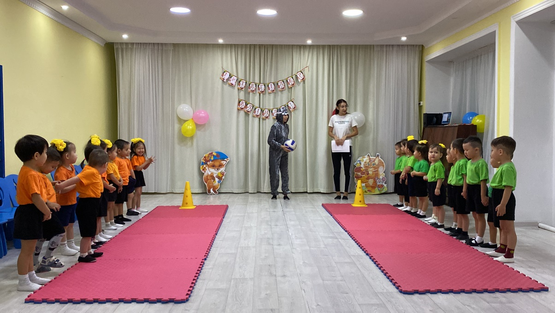
Ғажайып сәт: Қасқыр келуі

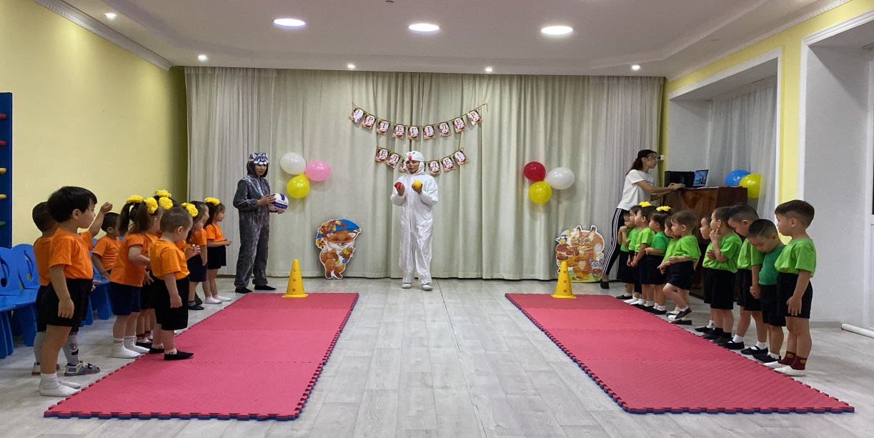
Ғажайып сәт: Қоянның келуі
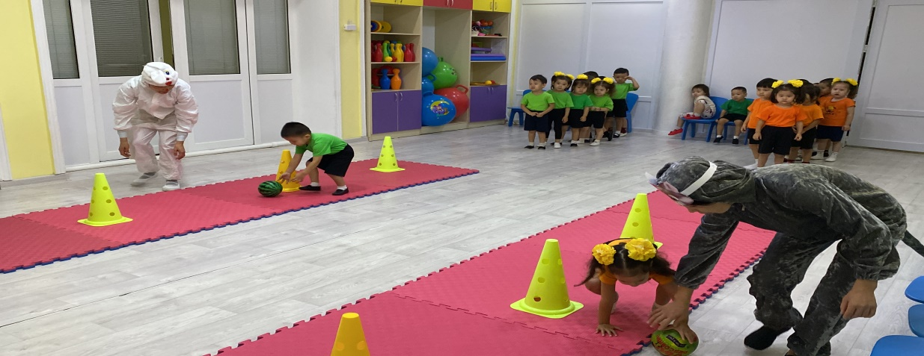
Ойын: Доптарды кедергілер арасынан жылжыту
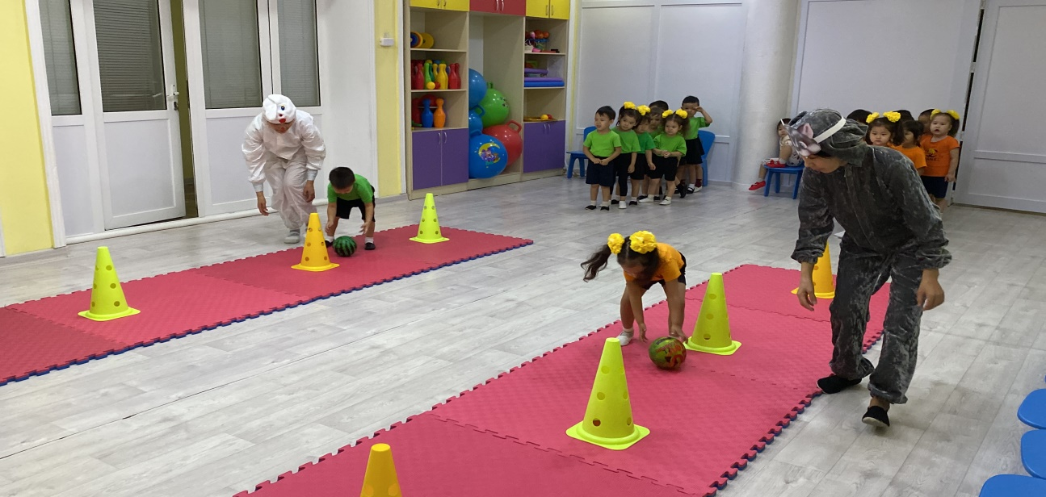
Ойын: Кедергілер арасынан допты жылжыту
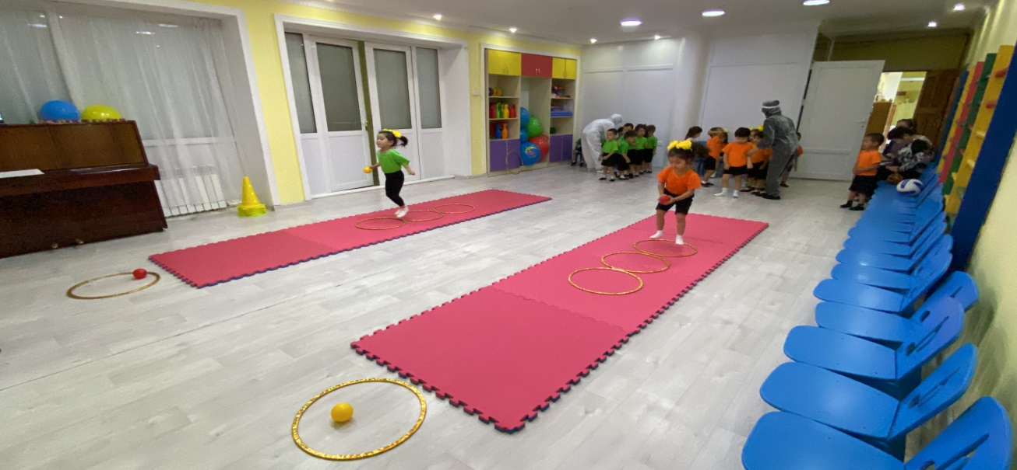
Ойын: Түстерді алмастыру
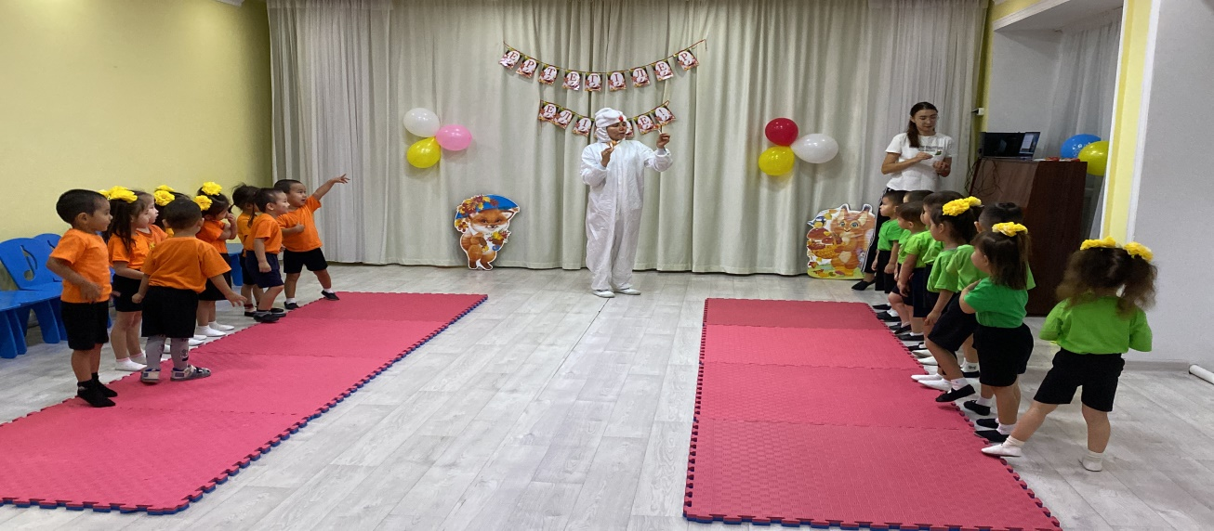
Балаларды мадақтау

